Я разработал тему для WordPress, в которой создал Custom Post Type, а именно “Events”, создал страницу “Page Events” и выбрал для неё заранее созданный шаблон страницы, на которой реализован цикл с выводом десяти ивентов, также вынес отдельно в папку (tamplate-parts/box/event.php) html код самого ивента с выводом картинки, заголовка, краткого описания и даты начала и конца мероприятия. Для полей с датой начала и конца мероприятия использовал плагин ACF. На все выводы информации добавлена проверка, во избежание ошибок. В качестве сетки использовал библиотеку gridlex, что позволило сделать контент страницы адаптивным ( это можно увидеть на скринах ).

1920х1080
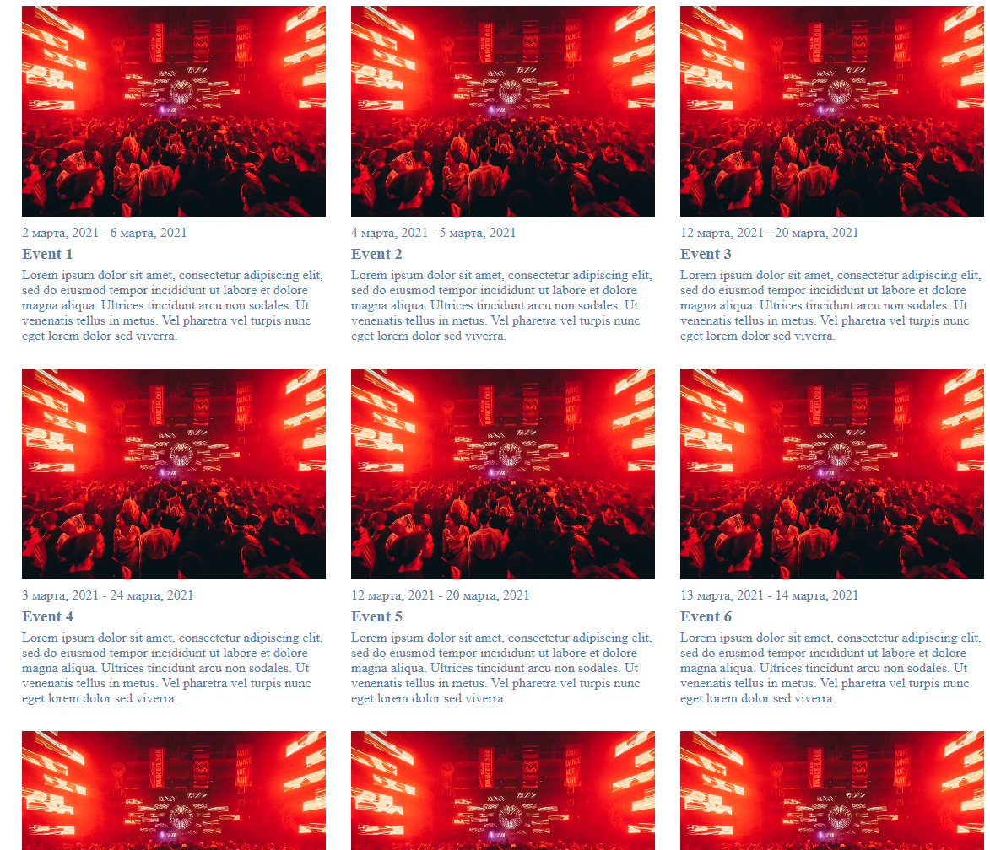

768х940
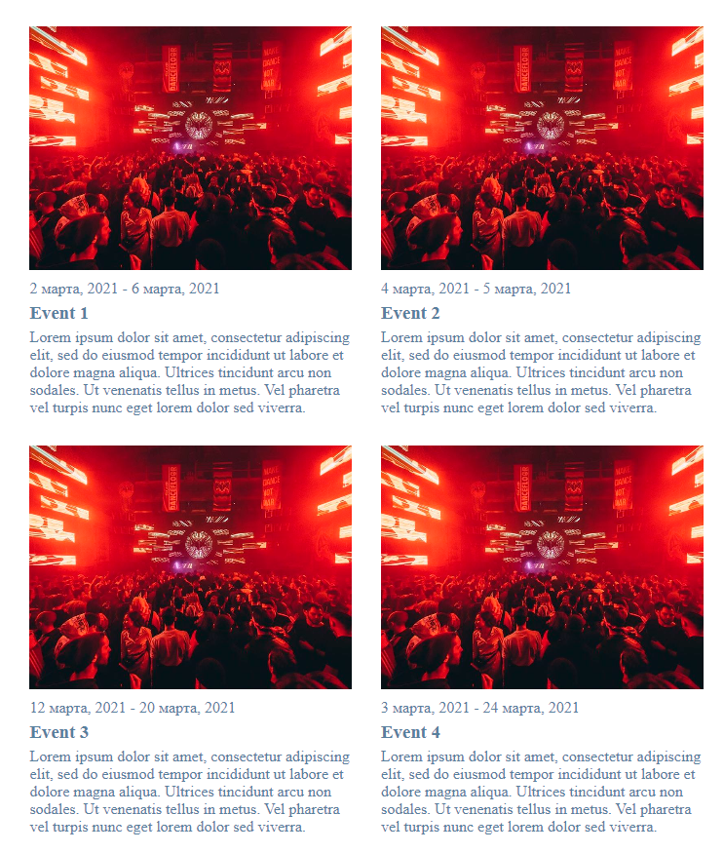

576х895
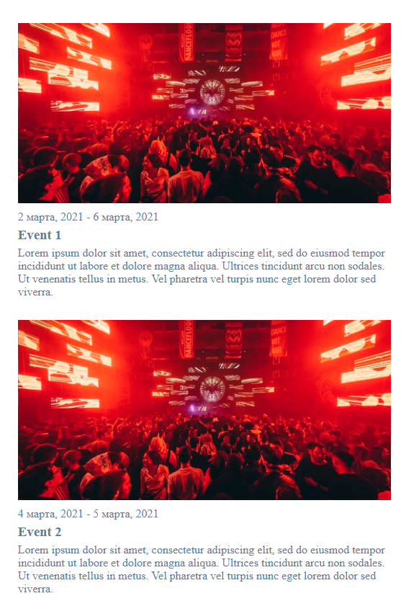

360х640
